Niveau | Terminale
Partie du programme concernée | Comment expliquer les crises financières et réguler le système financier
Objectifs d’apprentissage | OA2 – Comprendre et savoir illustrer la formation et l’éclatement d’une bulle spéculative (comportements mimétiques et prophétie auto-réalisatrices)
Type d’activité | EC3
Durée de l’activité | 2H

Sujet :
A l’aide de vos connaissances et des documents,
vous expliquerez la formation et l’éclatement des bulles spéculatives (Magnard)

Document 1 :

Depuis leur commencement, les marchés financiers, et dans une moindre mesure certains marchés réels, sont sujets à des bulles. Un exemple classique est celui de la tulipomanie (Tulip mania) avec l’envolée des prix des bulbes de tulipes aux Pays-Bas, où en 1637, un seul bulbe s’est vendu pour le prix d’un petit château. Un autre exemple est la bulle sur la Compagnie des mers du Sud, qui a vu en 1720 le prix de ses actions multiplié par huit en quelques mois, sans raison apparente.
Plus récemment, les cours des actions, mais aussi le crédit, l’immobilier, les matières premières […] sont autant d’actifs ayant connu des épisodes de bulles.
En fait, la présence de bulles sur les marchés (financiers et réels) semble découler d’un comportement persistant des agents économiques. […]
Une bulle [se forme] si les acteurs sont bien conscients que la valeur des biens est sans commune mesure avec leur valeur fondamentale, mais entendent profiter de cette situation pour dégager un profit. Les investisseurs font un pari rationnel que la bulle poursuivra un temps son expansion, et qu’ils parviendront à en sortir avant son explosion.
De fait, ils savent bien que les marchés finiront par s’effondrer, mais parient sur la probabilité de ne pas être le « dernier imbécile » […]

Une bulle « rationnelle » est-elle en train de se former sur les marchés financiers ?
Paul-Olivier Klein, 24 février 2021, Theconversation.com
https://theconversation.com/une-bulle-rationnelle-est-elle-en-train-de-se-former-sur-les-marches-financiers-155582

Document 2 : Indice des prix de l’immobilier (base 100 au premier trimestre 1990)
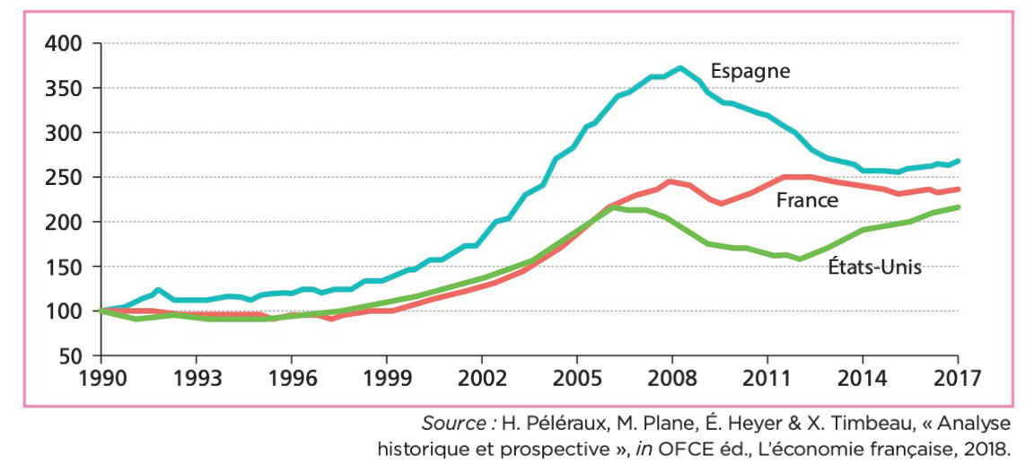

Document 3 (Hatier, 2019, p. 107)
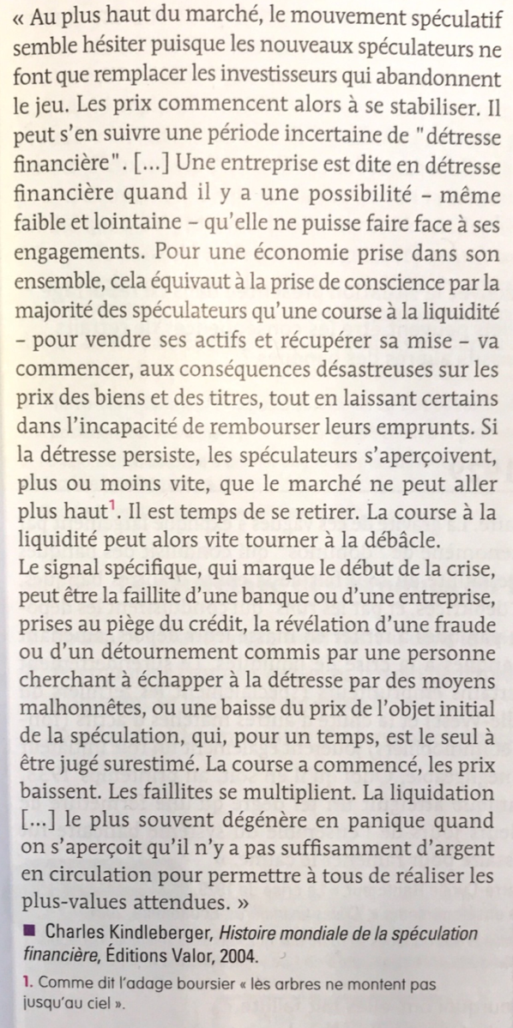
Sujet : Vous expliquerez la formation et l’éclatement des bulles spéculatives (Magnard)

Analyse du sujet :

OA2 – Comprendre et savoir illustrer la formation et l’éclatement d’une bulle spéculative (comportements mimétiques et prophétie auto-réalisatrices)

Le sujet ne comporte pas de difficulté particulière en termes de notions et de mécanismes ; l’élève devra montrer qu’il maitrise (expliciter + illustrer à l’aide de ses connaissances et/ou apports des documents) les éléments suivants :

Attentes autour des notions clés et consignes :

Savoirs :

⇒ Notions :
Bulles spéculatives :
Déconnexion entre le prix d’un actif et sa valeur réelle qui se traduit par une hausse du prix de l’actif.
Les bulles finissent par éclater, entraînant une baisse rapide et brutale du prix de l’actif.

Prophétie auto-réalisatrices :
Anticipations des agents économiques qui modifient leur comportement de telle sorte que leurs prévisions soient vérifiées.

Comportements mimétiques :
Attitude de l’agent économique qui prend ses décisions, fait des choix en limitant les décisions des autres agents.

⇒ Mécanismes :
Formation des bulles spéculatives
Éclatement des bulles spéculatives

⇒ Savoir-faire :

Proposition de plan :
L’élève doit structurer sa réponse : des paragraphes apparaissent clairement, une introduction et une conclusion (même très rapides-intro et conclusion peuvent se limiter à quelques phrases) apparaissent. La définition de bulles spéculatives n’est pas forcément attendue dès l’introduction.
Le plan est évident à faire : l’élève peut donc choisir d'organiser sa réponse de différentes manières. L’important est que son organisation soit cohérente.
I/ Les comportements mimétiques jouent un rôle clé dans la formation et l’éclatement des bulles spéculatives.
Dans ce paragraphe, nous montrerons que les comportements mimétiques, qu’il s’agira de définir, entraînent en période de formation de la bulle spéculative des comportements d’achats massifs des titres, ce qui explique la hausse rapide de leurs cours. Ces comportements sont également responsables de la baisse des cours des titres en période d’éclatement de la bulle, les agents se portant alors massivement à la vente. Nous nous appuierons sur le document 1 pour montrer que les bulles peuvent toucher de nombreux secteurs et sur le document 2 pour illustrer le paragraphe à partir de la bulle immobilière du début des années 2000.
II/ Les agents peuvent également avoir des prophéties auto-réalisatrices qui expliquent la formation et l’éclatement des bulles spéculatives.
Dans ce paragraphe, nous montrerons que la formation des bulles spéculatives peut démarrer du fait du mécanisme des prophéties auto-réalisatrices (document 1) : croyant que la valeur des actifs va croître, les agents achètent, ce qui a pour conséquence d’augmenter le prix des actifs et entraîne un mécanisme cumulatif de hausse. Le mécanisme fonctionne aussi à la baisse : anticipant que les cours vont se retourner (à partir d’un évènement singulier), les agents vendent massivement les titres, ce qui a pour conséquence d’entraîner un mouvement cumulatif de baisse. Nous illustrerons cet argument à partir du document 3 qui décrit précisément ce phénomène, et en mobilisant les connaissances sur les crises 1930 et/ou 2008.
3 Conclusion
Nous pouvons donc affirmer que deux mécanismes permettent d’expliquer la formation et l’éclatement des bulles spéculatives : les comportements mimétiques et les prophéties auto-réalisatrices. Ces deux mécanismes sont par ailleurs complémentaires : pour qu’une croyance des agents ait un effet réel sur le marché (prophétie auto-réalisatrice), il faut que les agents soient suffisamment nombreux à l’adopter (comportement mimétique).

Analyse du dossier documentaire :

Document – | Lien avec le sujet | Lien avec les autres documents | Difficultés et  points de vigilance
1 - Une bulle « rationnelle » est-elle en train de se former sur les marchés financiers ?  Paul-Olivier Klein, 24 février 2021, Theconversation.com | ❶ Eléments factuels pour illustrer les bulles :  Il existe une grande variété de bulles spéculatives :  - dans le temps (1637 : tulipomanie à aujourd’hui)  - sur de nbx marchés (réels / financiers : matières premières et immobilier / actions)  ❷ Mécanisme de formation des bulles :  comportement persistant des agents économiques : prophéties auto réalisatrices  Les investisseurs font des anticipations : expansion puis effondrer, mais parient sur la probabilité de ne pas être le « dernier imbécile ». | Doc. 2 Évolution de l’indice des prix dans l’immobilier (présence de bulles en Espagne/ USA mais dans une moindre mesure en France  Doc. 3 | Sanctionner :  Paraphrase.
2– Indice des prix de l’immobilier (base 100 au premier trimestre 1990)  De nbx pays ont connu une bulle immobilière entre 1999 et 2008, qui a éclaté en 2008. | Le marché de l’immobilier a été l’occasion de la formation d’une bulle spéculative dans les 3 pays, à la même période mais pas forcément de même :  - ampleur : Espagne > France > USA ;  - issue : éclatement en Espagne & USA mais pas vraiment en France.  - présence d’un cycle du prix de l’immobilier aux USA  Aujourd’hui, il y a plutôt convergence des prix de l’immobilier. | Doc. 1 Mécanisme de formation et d’éclatement des bulles. | L’élève sait lire un indice :  D’après l’OFCE, en 2008, l’indice de prix de l’immobilier français s’élevait à 250 points, base 100 en 1990.  L’élève sait transformer un indices en TV :  (TV = I - 100)  D’après l’OCDE, entre 1990 et 2008, le prix de l’immobilier a augmenté d’environ 150 % en France.  Sanctionner :  Les calculs exprimés en % au lieu de pts de % quand les calculs ne sont pas réalisés en fonction de la base.  L’élève affirme qu’aujourd’hui les prix de l’immobilier sont identiques dans les 3 pays
3 – Extrait de l’histoire de la mondialisation financière (2004) | Lorsque le prix d’un actif / produit est très élevé :  - le mouvement spéculatif finit par se stabiliser  - l’annonce d’une mauvaise nouvelle sur ce marché peut provoquer un retournement du marché et donc l’éclatement de la bulle spéculative  - Mécanismes :  - Les agents économiques se livrent à une course vers la liquidité et donc à un retrait du marché.  - Le comportement mimétique des agents conduit à des ventes massives ce qui entraine la baisse de la valeur des titres / produits etc.  Remarque : ouvrage date de 2004 mais analyse atemporelle | document 1 :  complète les apports du doc. 1, en montrant les ressorts de la formation de chaque bulle  document 2 : illustration avec l’évolution de l’indice des prix de l’immobilier. | Attendu :  L’enchaînement des comportements conduisant à l’éclatement d’une bulle spéculative sont identiques quelques soient le marché concerné, et quel que soit l’époque.  Pas attendu :  L’élève peut utiliser les apports du document sans forcément expliciter ou même reprendre le terme « course à la liquidité »  (pas au programme)  Sanctionner :  Paraphrase.

Nom : Grille EC 3 – Devoir commun 2021
Partie 3 - RAISONNEMENT S'APPUYANT SUR UN DOSSIER DOCUMENTAIRE (10 points)
Critères | Savoirs et  savoir-faire acquis | Savoirs et  savoir-faire  presque acquis | Savoirs et  savoir-faire  en cours d'acquisition | Savoirs et  savoir-faire  non acquis
A - Mobiliser des connaissances pertinentes pour répondre au sujet (4 points)
Compréhension du sujet | 1 | 0.5 | 0.25 | 0
Utilisation des notions et mécanismes traduisant une bonne maîtrise  de ceux-ci. | 3 | 2 | 1 | 0
B - Mobiliser des informations pertinentes issues du dossier documentaire pour répondre au sujet. (3 points)
Utilisation approfondie de tous les documents  (et liens établis entre les documents) | 1,5 | 1.5 | 0.5 | 0
Lecture rigoureuse des données | 0,75 | 0.5 | 0.25 | 0
Calculs réalisés/ manipulation des données | 0,75 | 0.5 | 0.25 | 0
C - Construire un raisonnement cohérent qui répond au sujet en paragraphes argumentés
(3 points)
Construction d’un développement cohérent et structuré | 1 | 0.5 | 0.25 | 0
Qualité de l'argumentation | 2 | 1.5 | 1 | 0
D- Rédiger en utilisant une écriture lisible, une expression claire et une présentation soignée. (pour l’ensemble de la copie) | 0 | - 0,25 | - 0.5 | - 1

